07.12.2013 UA1CEG/p в лесах- полях, тест Wake Up и просто работа в эфире.
(QRPP «Приятель-7» +CУ, итого: 3 ватта, диполь, 7 mHz)

Сегодня Wake Up, тест, в котором я всегда участвую, если есть возможность. Сегодня возможность есть.
Ещё довольно темно.
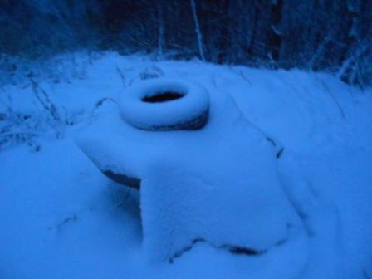
Фото летней радио- позиции.
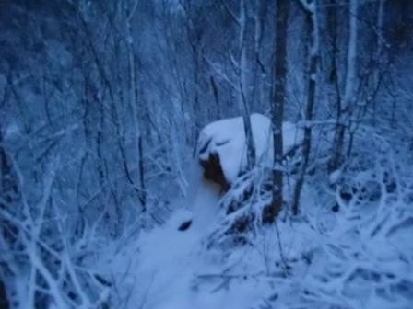
Вигвам.
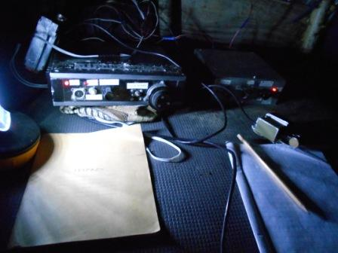
До начала теста чуть более 5-ти минут, я быстро развёртываю радио- полностью самодельный комплект.
Начинаю прослушивать, довольно загруженный 40- метровый диапазон. Никаких признаков Wake Up, абсолютно никого… 10 минут кручу ручку настройки- нет признаков теста Wake Up. «Параллельный тест» идёт, передают CQ 2 француза, итальянец, швед и финн… Мемориальная станция, работает UP и на этих частотах, кстати в районе, который нам нужен, мощнейшие помехи от «свалки станций».
Осознаю, что бесплодное сканирование диапазона мне солидно надоело!
Решил провести парочку обычных QSO.
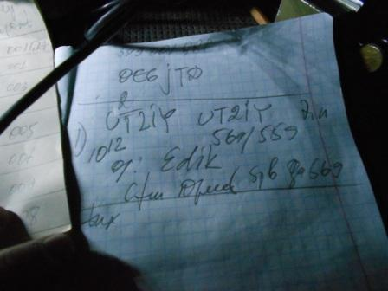
Далеко не оглушительно слышу UT2IY, вызываю, без особой надежды. Ответил! Не ожидал… Позывной явно знакомый, задумываюсь, пытаюсь вспомнить. Не вспомнил, разумеется, но пытался.
Далее получилась смешная ситуация. UT2IY передал: «name Эдик». По моей традиции, я всегда к операторам с которыми лично не знаком, обращаюсь корректно- без «Яша», «Саша», «Валера». И… за пару секунд никак не вспомню имя «Эдуард», так и передал: «Эдик спасибо за QSO!... и т.д». Только при следующей передаче, уже официально: «Эдуард».
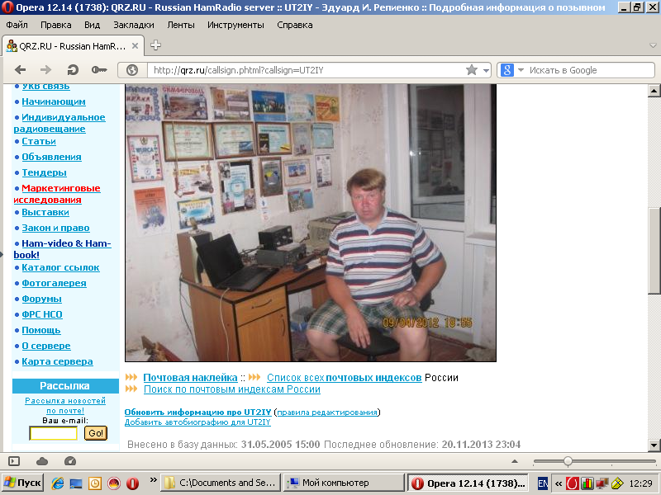

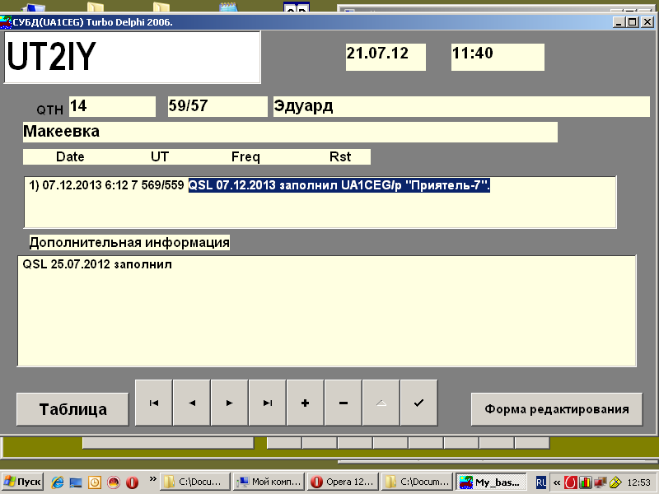
Правильно я определил, что позывной знакомый. Встречались, причём SSB!

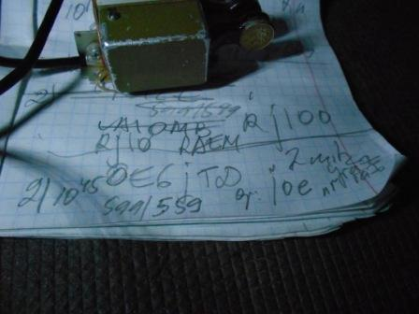

Вполне уверенно провели QSO с OE6JTD.
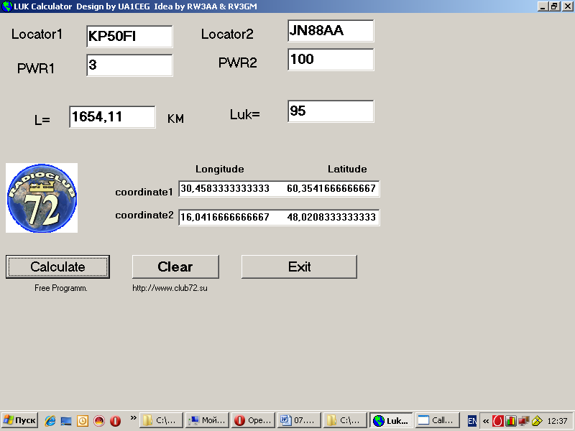
Всегда, если известен локатор, как в данном QSO с OE6JTD, интересно посмотреть оценку QSO. Что более- менее объективно оценивает проведённую связь.

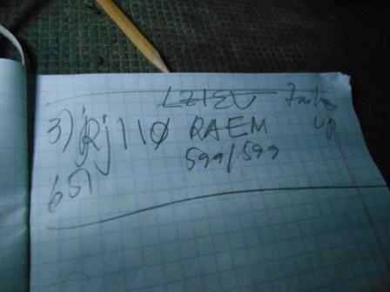
Какой оператор работает на мемориальной станции! «Выхватить» из кучи QRO вызывающих станций слабый QRP/p сигнал UA1CEG/p – это показатель квалификации! Честь и хвала оператору!
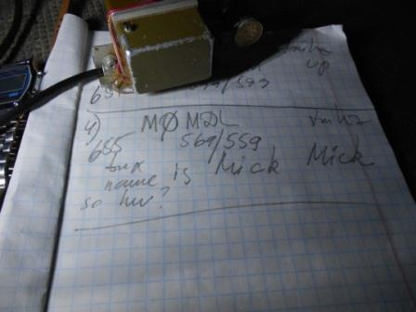
Проведя 4 обычных связи, я наконец слышу работу Wake Up. Как видите, прошло половина теста, а я ещё никого и не слышал…
Слышу оглушительно UA3DLD, увы, не менее десяти моих попыток дозваться успехом не увенчались. Аналогично UR5LAM …
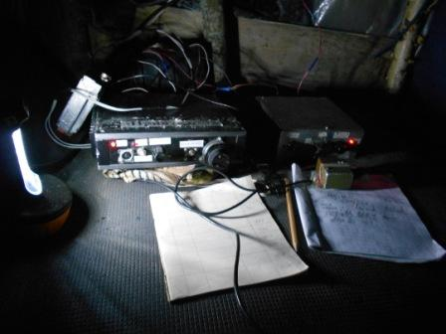
Обстановка довольно романтичная, мне нравится!
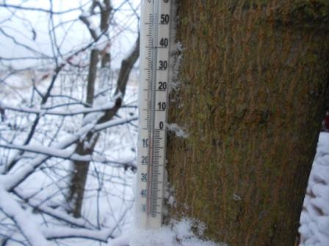
В общем- то «не май месяц» и я напяливаю на себя отслуживший «действительную» кожушок.
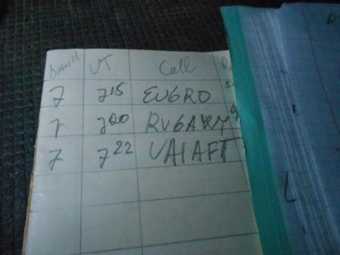
Первая связь в тесте с EU6RO . Что интересно, ответил Андрей на мой общий вызов. Ну никто не отвечает, никто! Даю общий вызов- EU6RO отозвался, Андрей спасибо! Все связи были «трудовые». Самая беспроблемная связь, была с Василием, UA1AFT. А самая, пожалуй, сложная с RV6AWY. Оператор на станции квалифицированный коротковолновик!
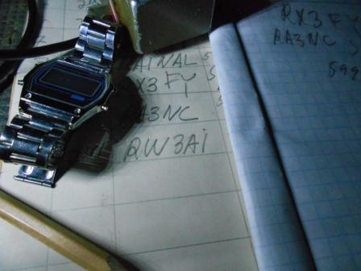
Я уже засомневался: «Неужели не повстречаемся с Валерием RW3AI», как-то это нарушает традицию!
Но, Валерий Федотович, любезно меня услышал и вызвал.
Итого мой результат 7 QSO. Не потрясает воображение? Но, каждая связь мне досталась с применением труда и усилий. Помех от другого теста было навалом. Один сосед «OH2» чего стоит!
Но, главное- тест я поддержал и поработал с превеликим удовольствием QRP/p. А, если спросить организатора, т.е. RW3AI, он наверняка предпочтёт участника с 7-ю QSO, даже с 1-м QSO, приславшим отчёт, чем вообще не принявшим участие!
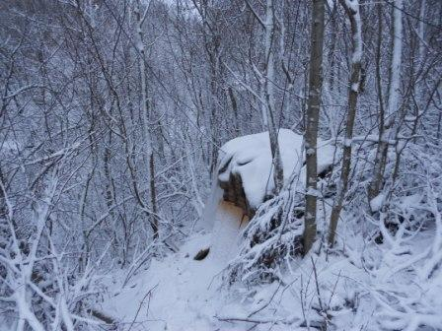
Тест закончился. Улыбнулся, некоторые энтузиасты, продолжают работать! Рассвело.
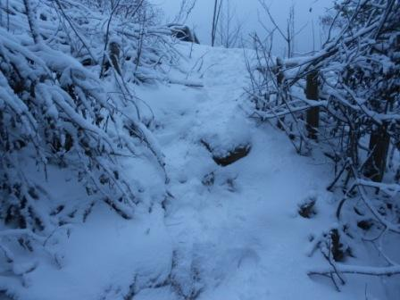
Это тропинка от вигвама. Сегодня я ни разу не поскользнулся и не растянулся на снегу!
Прогресс…
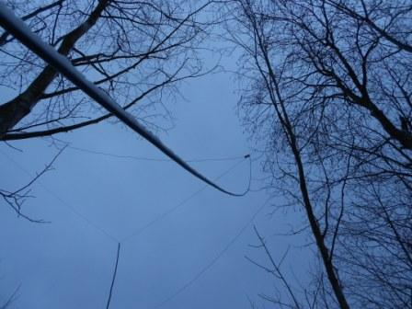

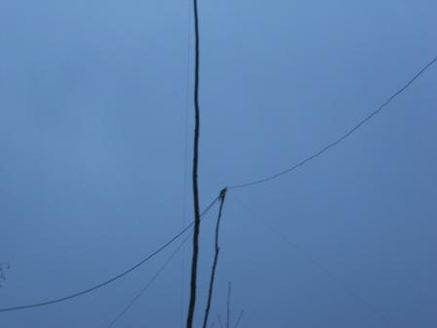
От налипшего снега антенны стали толще.
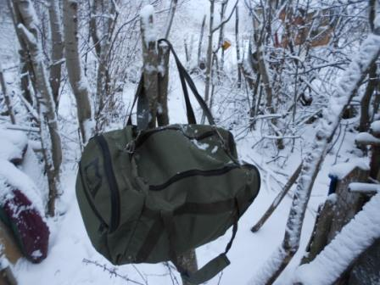
Радио- сумка.
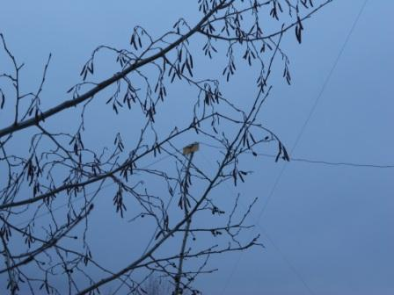
Диполь на 7 мГц, он сегодня и был в работе.

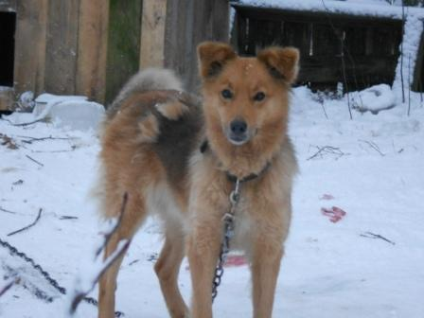

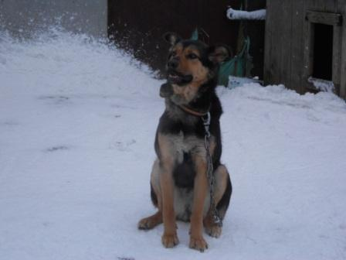
Четвероногие приятели.
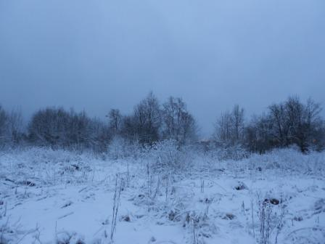

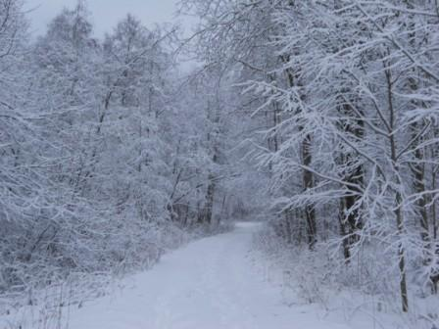

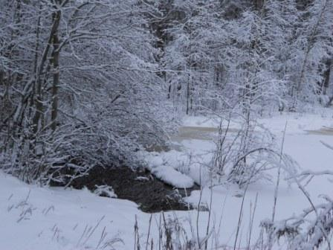

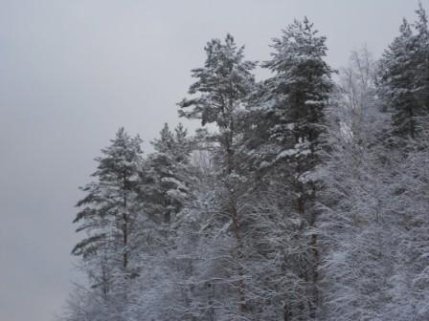

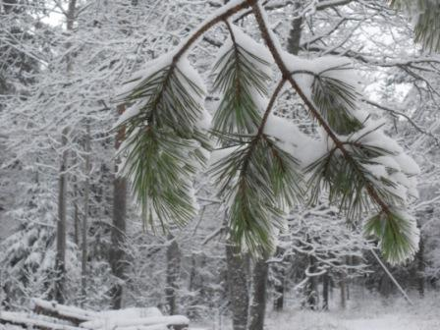

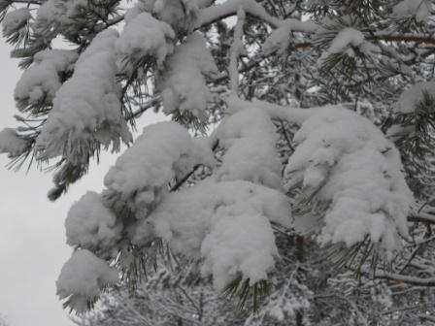

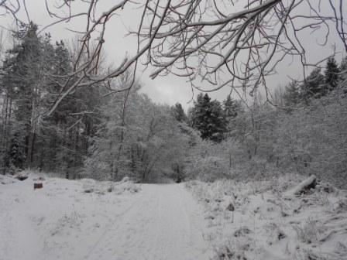

Прибыв домой, немедленно приступаю к отсылке отчёта, что- бы не создавать трудности для судейства теста. В своё время, для ускорения этого процесса, составил программку.
Если бы я работал со стационарного радио- отчёт был бы готов сразу, но сейчас нужно заносить данные с записей на бумаге.

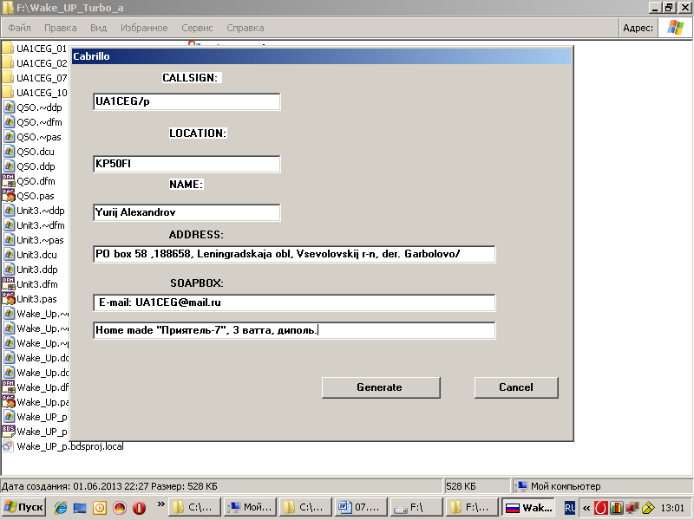
Отчёт успешно отправил. И, всё- же прозевал, в шапке не указал, что работаю с «дробью», RW3AI, любезно откорректировал, за что еду громадная благодарность.
На этом можно облегчённо вздохнуть, всё сделано!

До встречи в эфире!

73! UA1CEG Юрий Александров, д.Гарболово. Ленинградской области, Всеволожского района.

LO23, KP50FI.

Сайт: www.ua1ceg.club72.su
зеркало: www.ua1ceg.ru

